# SizedBox

Usado para fixar o tamanho de um item na tela.

Podemos usar o SizedBox

Nele vamos ter 2 atributos

Largura e altura

Como estava antes

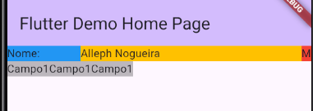

Agora aplicando altura nos itens.

          Row(

            children: [

              SizedBox(

                height: 100,

                child: Container(color: Colors.black26, child: Text("Campo1")),

              ),

              SizedBox(

                height: 80,

                child: Container(color: Colors.black26, child: Text("Campo1")),

              ),

              SizedBox(

                height: 35,

                child: Container(color: Colors.black26, child: Text("Campo1")),

              ),

            ],

          ),

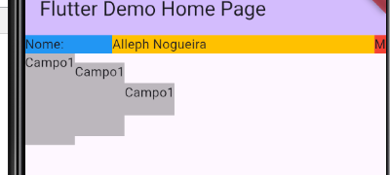

Dessa forma estamos criando um tamanho FIXO

Outra forma de fazer é usando também um container

# Container

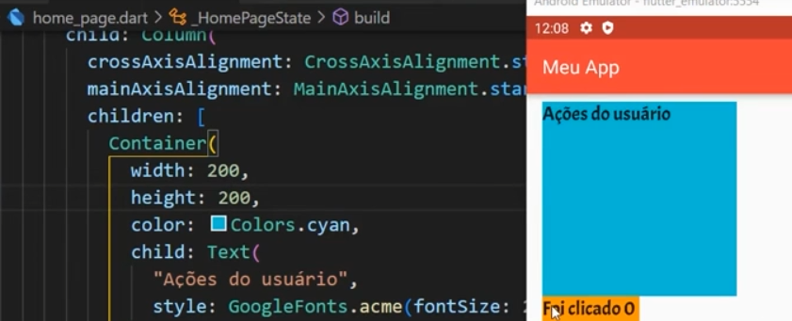

Outra forma de fazer, também podemos definir o tamanho dele.